GENÉTICA DA PELAGEM DO CAVALO

Autora: Amanda Prates Oliveira

Palavras para indexação: genética, pelagem eqüino, genes dominantes, genes recessivos, alazão, castanho, preto, tordilho, baio, palomino.

INTRODUÇÃO

As consultas sobre genética da pelagem são muito freqüentes ocupando o cavalo o primeiro lugar, a esse respeito, entre os animais domésticos.

O cavalo é, entre os animais domésticos, a espécie de maior multiplicidade de pelagens, o que determina um largo campo de variação. No cavalo são muito considerados os caracteres ornamentais, puramente estéticos, subjetivos e da preferência de cada criador. Nesse quadro a pelagem ocupa um lugar de destaque, pois é a vestimenta do animal.

Quaisquer que sejam as razões, elas justificam o grande interesse dos criadores em saber o comportamento das diversas pelagens, nos variados tipos de acasalamento.

1- OS TRÊS GENES BÁSICOS

Há três genes básicos na genética da pelagem eqüina e que são simbolizados pelas letras A, B, C. Esses genes serão descritos abaixo.

2- O GENE PARA PIGMENTAÇÃO

2.1 O gene "chave" na determinação da pelagem é um gene dominante, que determina a capacidade de produzir pigmentos melânicos. É o gene C. Para haver formação de pigmento melânicos, quaisquer que sejam eles, é necessário haver o gene C.

Quando não existe o gene C, mas o seu alelo cc o animal é incapaz de formar pigmentos melânicos, sendo considerado albino. Porém, no cavalo desconhecemos a forma albina, sendo os cavalos brancos produzidos por outros mecanismos. Tais cavalos têm, na verdade, pelagem branca, com pele despigmentada, mas os olhos são castanhos ou azuis. Trata-se, pois, de um albinismo parcial, causado por outro gene dominante simbolizado por W.
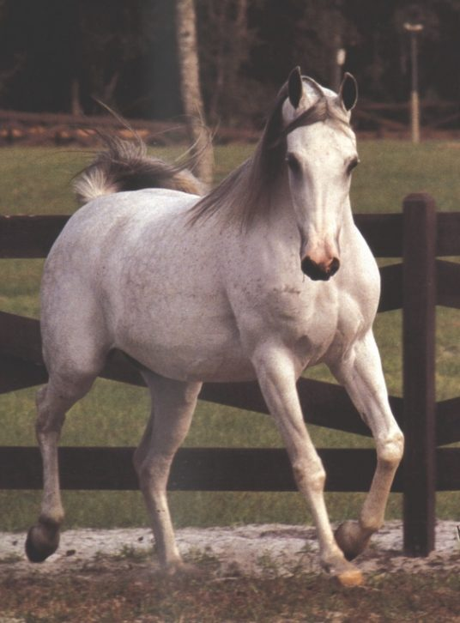
Estudos recentes mostram que o gene W é letal de modo que os homozigotos morrem. Assim, os cavalos brancos que existem e se reproduzem são heterozigotos e dão filhos brancos e não brancos.

2.2- O gene aguti

O gene aguti é representado pela letra A e tende a restringir o pigmento escuro(preto ou castanho) as crinas e as caudas e, em alguns casos a linha dorsal e as extremidades dos membros. Nesses casos o pelo dessas regiões é totalmente preto (ou castanho) não havendo banda sub-apical. Isto é o gene A produz uma alteração do pêlo, mas em certas partes, sendo estas a cauda e a crina.

O alelo desse gene A, isto é o gene a, determina, simplesmente ausência da banda apical, de modo que os pêlos são, de ponta a ponta, no corpo todo, de uma só cor.

2.3- O gene para pigmento preto e seus alelos
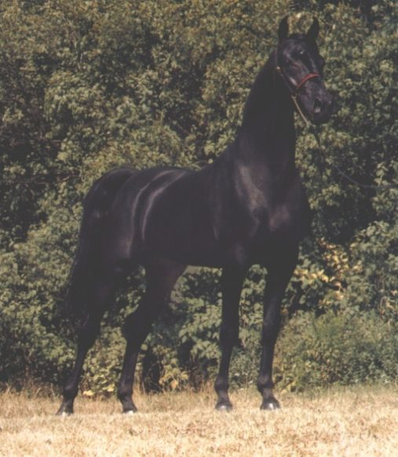
O gene B, que é dominante, determina a formação de pigmento preto. O seu alelo b determina formação de pigmento para cor marrom(castanho).Acontece que embora o animal tenha condições genéticas para produzir pigmento preto ou castanho, a distribuição desse pigmento no pêlo, ou nas partes do corpo, vai depender, como vimos, do gene A.
Se houver o gene A, o preto (ou castanho) fica restrito, geralmente, à cauda ou à crina, enquanto os outros pêlos apresentam a banda sub-apical. Na ausência do gene A, os pêlos são todos uniformemente coloridos (pretos ou castanhos).
Apesar de o gene B ser bastante freqüente, são raros os animais que apresentam pelagem totalmente preta, devido à ocorrência do gene A em seus ancestrais.
Genótipos Fenótipos
A + B castanho
A + b alazão
a + B preto
a + b alazão mais escuro

3- OUTROS GENES EM AÇÃO

3.1-O gene E

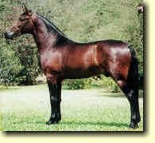
Um outro par de genes que influi na pelagem é o simbolizado pela letra E, sendo o gene mais importante do par o recessivo, já que o gene dominante E é mascarado em seus efeitos pelo gene A.
O efeito desse gene recessivo e, consiste não só numa restrição, como uma modificação da cor para o lado do amarelo ou do vermelho, sendo, o vermelho a cor mais comum em cavalos.
O alelo e restringe a distribuição do pigmento(ou marrom) aos olhos e a pele das extremidades. Além disso, porém, tem outro efeito, mais importante que consiste na substituição do pigmento preto ou marrom por cor vermelha ou amarela, nas zonas onde não houver restrição pelo mesmo gene.

Genótipo fenótipos

A + B+ C castanho comum
A + B + ee castanho vermelho
a + B + E preto
a + B + ee preto enfumaçado
A + bb + E alazão com cauda e crina castanha
A + bb + ee alazão avermelhado com cauda e crina clara
A + bb +E alazão uniforme castanho
a + bb + ee alazão uniforme avermelhado claro

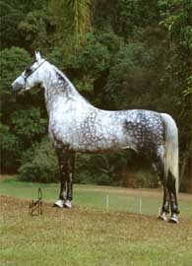
3.2- Tordilho

A pelagem tordilha é encontrada em diversas raças e é identificada como dominante. Entretanto, em muitos casos essa pelagem não é desejada, sendo eliminado os machos tordilhos e as fêmeas com essa pelagem são acasaladas com machos não tordilhos. Essa prática expressa o fato de que a freqüência de animais tordilhos homozigotos é muito pequena, sendo heterozigotos quase todos os exemplares encontrados.
O gene tordilho é representado pela letra G. Trata-se de um gene não só dominante em relação ao seu alelo, como epistático, isto é, domina os outros genes para cor.
O tordilho não nasce tordilho, quase sempre nasce preto. Depois da muda é que o gene da pelagem tordilha se manifesta. O animal vai ficando cada vez mais branco, até que em um animal muito velho a pelagem é quase toda branca.

3.3- O Rosilho e o Ruão

Rosilha é uma pelagem composta em que pêlos vermelhos e brancos entremeados. Ruão é a pelagem que apresenta pêlos pretos, brancos e castanhos. O animal já nasce rosilho ou ruão, embora possa, com a idade, ficar mais branco.

Em termos de genes relacionados à pelagem esses são os mais importantes, apesar de haverem outros que não vem ao caso, já que não é nosso objetivo um estudo aprofundado, mas sim uma visão geral sobre o assunto.

3.4-PALOMINOS, BAIOS AMARELOS E ISABÉIS

O gene Cr é responsável por tais colorações. Ele manifesta-se de maneira quantitativa, ou seja, com a presença de um gene Cr o cavalo terá um fenótipo e com dois terá outro.

O gene Cr é responsável pela diluição da cor da pelagem. Com apenas um gene Cr, todas as partes de coloração avermelhada terão uma diluição para uma tonalidade mais amarelada. É ocaso dos palominos e dos baios amarelos. No caso dos baios amarelos, a crina, cauda e extremidades de membros mantêm-se pretas já que apenas um gene Cr irá diluir apenas a coloração avermelhada do corpo. Será um cavalo amarelado de extremidades pretas.

Os palominos não apresentam coloração preta na pelagem e, por isso, além da coloração amarelada do corpo, manifestam uma diluição da cor também da crina e cauda em tonalidade de amarelo muito clara tendendo ao branco.

Com a presença de CrCr, há diluição tanto da pelagem vermelha, quanto da pelagem preta. Além disto, há também mudança na cor dos olhos, que se tornam de tonalidade azulada. Este cavalo é chamado de isabel.
Cavalos palominos: gg bb _ _ Cr cr
Cavalos baios amarelos: gg B_ A_ Cr cr
Cavalos isabéis: gg _ _ _ _ Cr Cr

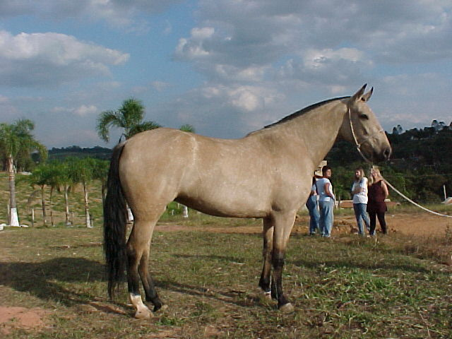

3.5-BAIOS

Existe outra coloração que podemos chamar de baia, onde a cor avermelhada do corpo tende a uma diluição para uma tonalidade mais clara, formando manchas amareladas com o passar do tempo. Esta coloração é determinada pelo gene D.

O gene D manifesta-se de maneira dominante, não importando se o cavalo apresenta um ou dois genes deste tipo para que se determine a sua coloração. Cavalos baios : gg B_ A_ cr cr D_

4-Conclusão

A discrição das diversas pelagens da idéia da coloração simultânea, às quais acrescentamos os sinais e particularidades que os eqüinos nos oferecem ao exame, com detalhes suficientes para permitir a identificação exata de um determinado animal e sua diferenciação entre outros animais de um rebanho.
No entanto, existem fatores que dificultam o trabalho dos pesquisadores na área da genética da pelagem de eqüino. Dentre eles, podemos citar o longo período de gestação, a parição usual de um só filho, idade para reprodução, manejo caro e trabalhoso.

Além de todos esses fatores, existe a predominância de certo tipo de pelagem, restringindo os tipos de acasalamentos necessários as pesquisas genéticas. Outro fator é a confusão reinante na nomenclatura das pelagens do equinos, de modo que as designações variam de indivíduo para indivíduo, de sistema para sistema, não correspondendo à realidade e não permitindo segurança nas análises.
Além do mais, a própria pelagem pode variar, sofrendo alterações acentuadas, ou apresentando variantes de brilho ou intensidade de cor. Isso não é de se surpreender, pois sabemos que a pelagem é influenciada pela alimentação, pelo sol e pelo trato.

Sendo assim, todos esses fatores tornam difícil um estudo, que já é complicado, sobre essa pelagem. Desse modo, mais do que em outros casos, torna-se necessário um estudo mais aprofundado sobre a genética da pelagem do cavalo.

Referências Bibliográficas:

Briquet, Raul Júnior, Genética da Pelagem do Cavalo, s/ editora
Site: www.cavalo.com.br

